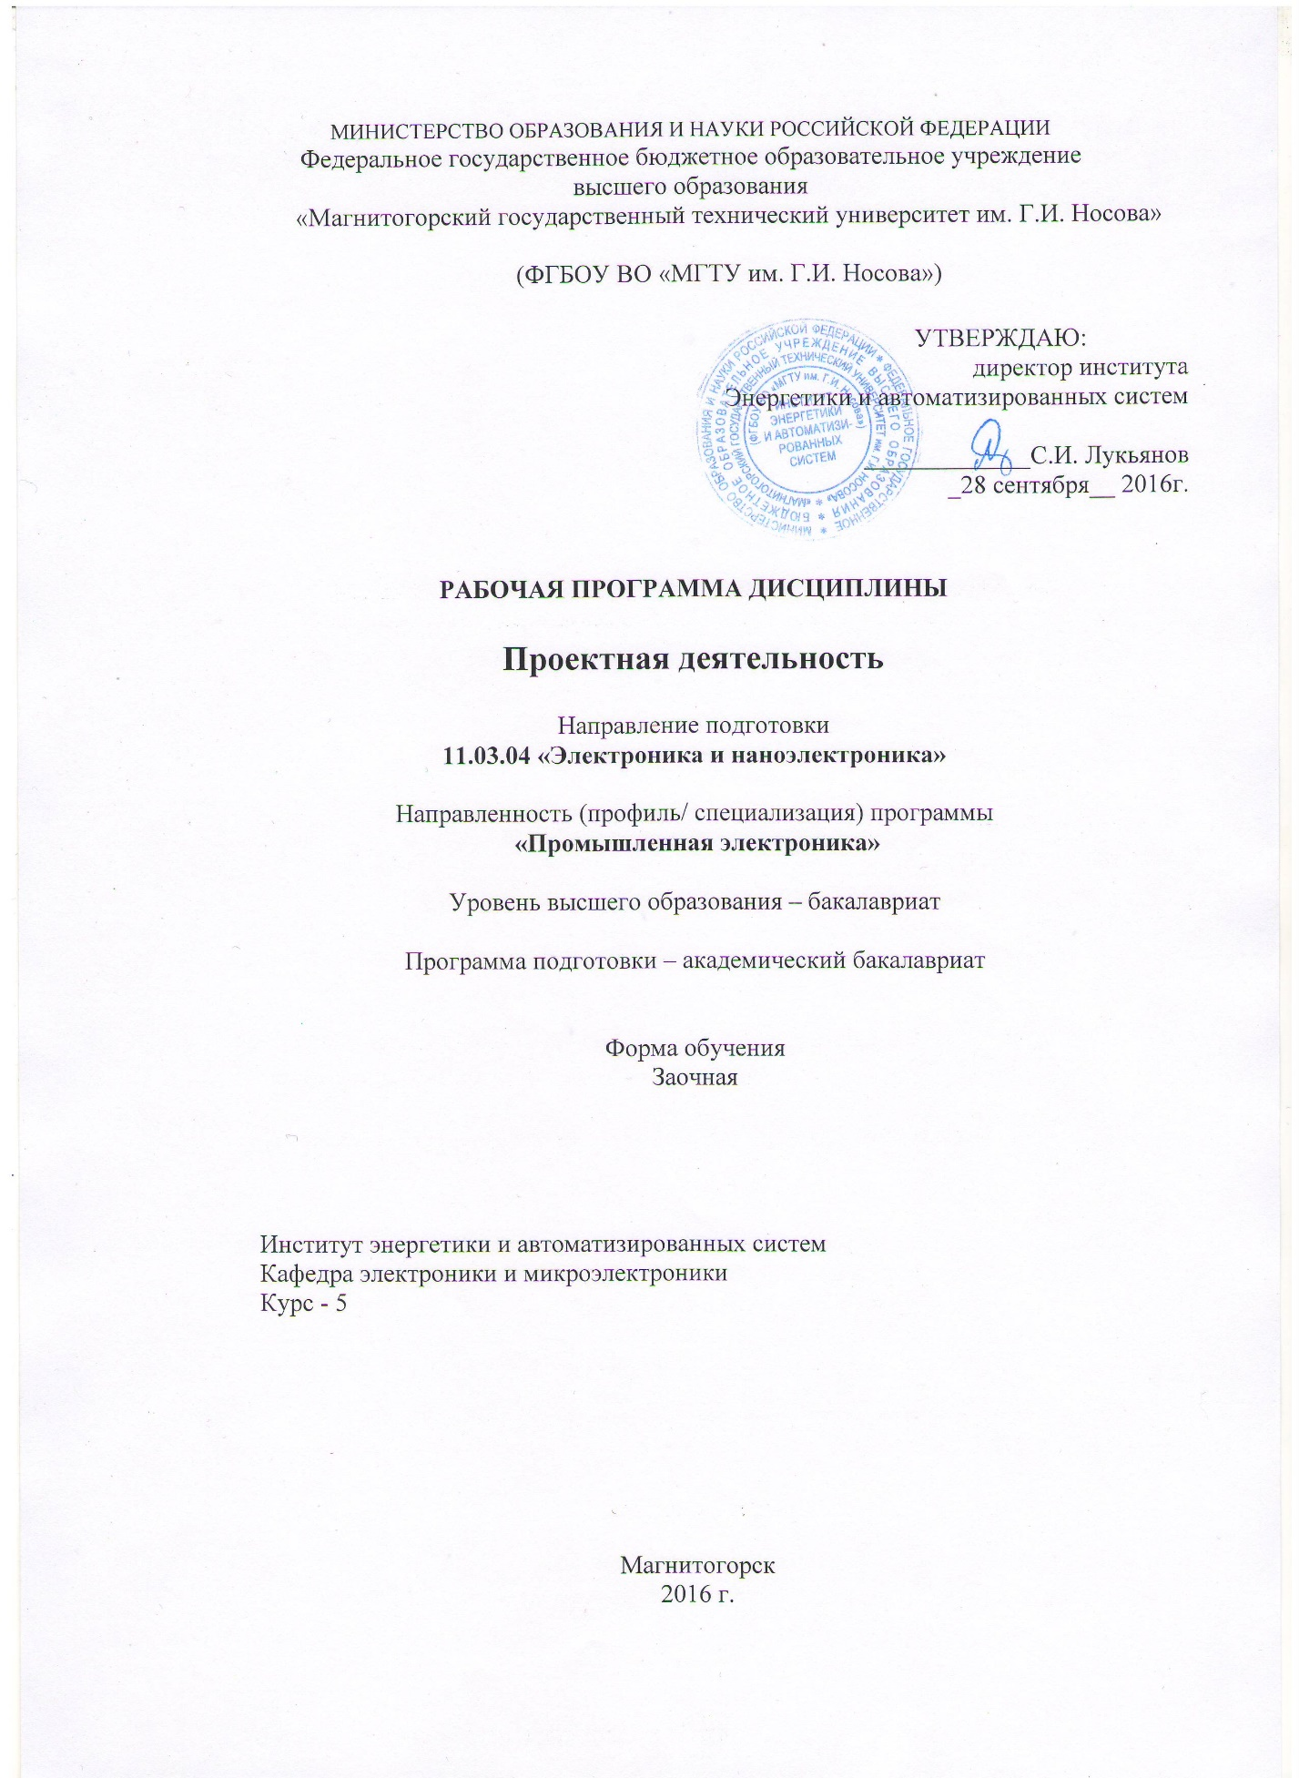

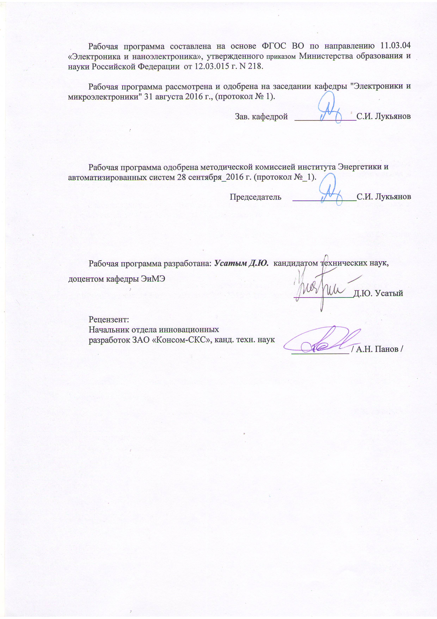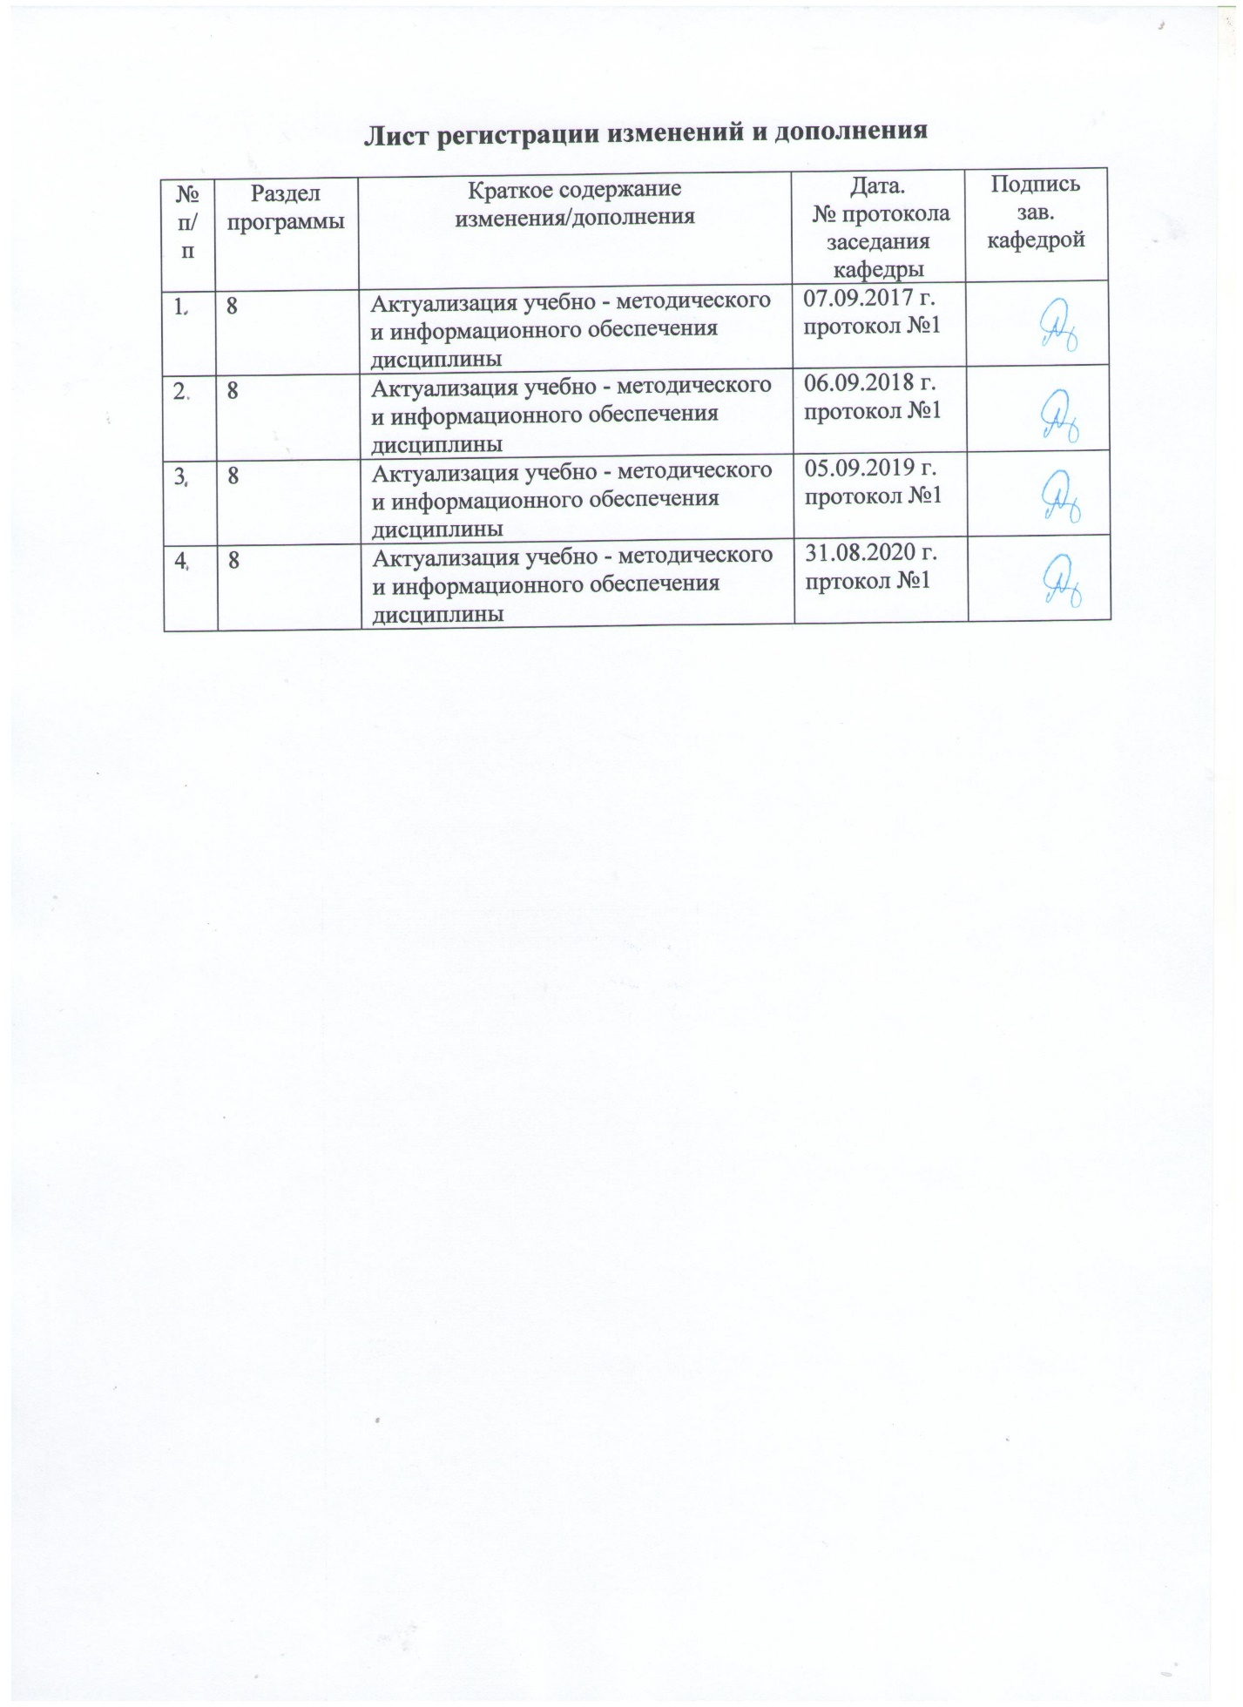

1. Цели освоения дисциплины (модуля)

Целями освоения дисциплины «Проектная деятельность» являются: овладение студентами необходимым и достаточным уровнем профессиональных компетенций в соответствии с требованиями ФГОС ВО по направлению подготовки *11.03.04 «Электроника и наноэлектроника», профиль подготовки «Промышленная электроника»*. Цель дисциплины – ознакомление с основами организации проектирования в современных экономических условиях, углубить профессиональную подготовку студентов в области проектирования электронных устройств путем:

- ознакомление студентов с некоторыми основными задачами, содержанием и процедурами проектного анализа исходной ситуации для выработки обоснованного подхода к объектам проектирования;

- развитие навыков и умения анализировать проектируемый объект и использовать закономерности формообразования, закономерности и средства проектирования для комплексного проектирования электронных устройств и микропроцессорных систем.

- помочь студентам подготовиться к самостоятельной деятельности, ибо все особенности их будущей самостоятельной работы связаны с правовыми, отношениями, а также условиями проектирования, согласования и утверждения проектной документации.

Основным предметом изучения дисциплины являются процессы, функции, задачи, методы и средства управления проектами. В процессе изучения дисциплина предлагает концептуальное осмысление современных процессов организации проектной деятельности, призвана помочь обучающимся определить свои профессиональные и ценностные установки, сформировать методологическую и методическую основу профессиональной проектной деятельности.

**1.2. Задачи изучения дисциплины**

Основными задачами дисциплины являются: изучение теоретических основ проектной деятельности, основных этапов разработки проекта, методов и средств проектирования. А также: раскрытие перед студентами системы комплексных проблем в области электроники и микроэлектроники, наноэлектроники, демонстрации процедур и результатов анализа и синтеза в проектировании электронных устройств и микропроцессорных систем; а также - формирование основных компонентов проектной культуры студентов и приобщение их к конструкторской деятельности; раскрытие перед студентами широкого спектра гуманитарных и проектных задач в рамках комплексного подхода к проектированию электронных устройств и микропроцессорных систем; приобретение и развитие студентами практических умений и навыков проектного моделирования и осуществления процесса проектирования.

2. **Место дисциплины в структуре образовательной программы подготовки бакалавра**

Дисциплина «Проектная деятельность» Б1.В.02 входит в базовую часть блока 1 образовательной программы.

Для усвоения данной дисциплины студенту необходим объём знаний, предусмотренный дисциплинами «САПР устройств промышленной электроники», «Микропроцессоры», «Введение в направление»

Данная дисциплина необходима для последующего успешного освоения и прохождения производственной - проектно-технологической практики для выполнения курсовых проектов и выпускной квалификационной работы.

3. **Компетенции обучающегося, формируемые в результате освоения дисциплины (модуля) и планируемые результаты обучения:**

В результате освоение дисциплины «Проектная деятельность» обучающийся должен обладать следующими компетенциями:

| Структурный элемент  компетенции |  |
| --- | --- |
| Планируемые результаты обучения |
| ПК-5: готовностью выполнять расчет и проектирование электронных приборов, схем и устройств различного функционального назначения в соответствии с техническим заданием с использованием средств автоматизации проектирования | |
| Знать | смысл и содержание проектной деятельности по проектированию электронных устройств и микропроцессорных систем с учетом влияния социальных, экономических и технологических требований; основы эргономики; основы инженерного обеспечения проектов |
| Уметь: | решать основные типы проектных задач; проектировать электронные устройства и микропроцессорные системы. |
| Владеть: | приемами объемного и графического моделирования формы объекта, и соответствующей организацией проектного материала для передачи инженерного замысла; компьютерным обеспечением дизайн-проектирования; выполнением проекта в материале. |
| ПК-6: способностью разрабатывать проектную и техническую документацию, оформлять законченные проектно-конструкторские работы | |
| Знать | набор возмож­ных решений задачи или под­ходов к выполнению проекта; как научно обосновать свои пред­ложения и составить подроб­ную спецификацию требований к проекту; как разработать про­ектную идею, основанную на концептуальном, творческом подходе к решению задачи |
| Уметь: | проектировать авторские и типовые электронные устройства и микропроцессорные системы различные по своему назначению |
| Владеть: | методами современ­ного проекти­рования и компьютер­ными технологиями; методами эргономи­ческого анализа в про­ектной деятельности; методами творчес­кого процесса инженеров |

4. Структура и содержание дисциплины (модуля)

**«Проектная деятельность»**

Общая трудоемкость дисциплины составляет 5 ед., 180 ч.

Контактная работа –14,1 акад. часов:

Аудиторная –14 акад. часов,

Внеаудиторная - 0,1 акад. часов;

практические занятия – 12 акад. часов,

самостоятельная работа - 162 акад. часов,

подготовка к зачету – 3,9 акад. часов.

| Раздел/ тема  дисциплины | Курс | Аудиторная контактная работа (в акад. часах) | | | | Вид самостоятельной  работы | Форма текущего контроля успеваемости и промежуточной аттестации | Код и структурный  элемент компетенции |
| --- | --- | --- | --- | --- | --- | --- | --- | --- |
| лекции | лаборат.  занятия | практич. занятия[1] | самост.  раб. |
| Основы теории проектирования электронных устройства и микропроцессорных систем различных по своему назначению | 3 |  |  | 4 | 68 | Самостоятельная проектная деятельность: индивидуальные проекты, подготовка пояснительных записок к проектам, оформление проектной документации. | Выполнение и оформление практических проектных работ. Защита проектов. Зачет . | ПК-5,6 зув |
| Поэтапная организация проектной деятельности | 4 |  |  | 4 | 64 |
| Практика проектирования электронных устройств и микропроцессорных систем различных по своему назначению | 5 |  |  | 4 | 16 |
| Управление проектами | 5 |  |  | 2 | 14 |
| **Итого по дисциплине** |  |  |  | **14** | **162** |  | **зачет** |  |

**Содержание дисциплины (по разделам):**

**РАЗДЕЛ 1. Основы теории проектирования электронных устройства и микропроцессорных систем различных по своему назначению/**

1.1 Общие представления о курсе, его разделах. Вопросы теории и истории проектирования электронных устройств и микропроцессорных систем. Этапы (исторические) развития проектирования электронных устройств и микропроцессорных систем. Организация проектирования электронных устройств и микропроцессорных систем за рубежом.

1.2 Основы проектирования электронных устройств и микропроцессорных систем.

Проектирование электронных устройств и микропроцессорных систем – основные категории деятельности. Основы формообразования. Влияние материала, конструкции и технологии производства на объект проектирования. Методика проектирования объектов. Функциональный анализ и маркетинг в дизайне. Особенности и принципы проектирования электронных устройств и микропроцессорных систем**.**

1.3 Основные понятия проектирования электронных устройств и микропроцессорных систем: типология, архитектура, функциональный процесс.

***Практические задания:*** подготовка доклада и реферата по стилям и направлениям проектирования электронных устройств и микропроцессорных систем, по типологии и эволюции.

**РАЗДЕЛ 2. Поэтапная организация проектной деятельности**

**Практические занятия**

**2.1 Организация проектирования электронных устройств и микропроцессорных систем в современных экономических условиях.**

Рассматривается организационная структура управления инвестиционными проектами. Основные процессы управления. Предпроектные исследования и анализ возможностей. Функции, обязанности и связи участников проектно-инвестиционного процесса. Изучаются термины: инжиниринговые компании, генеральный проектировщик, генеральный подрядчик.

**2.2 Подготовка к проектированию, стадийность при разработке проектов.**

Регламентирующий порядок обоснования инвестиций. Этапы разработки исходно-разрешительной документации. Формирование проектной документации, стадии проектирования. Изучаются термины:бизнес-план, техническое задание. Ознакомление с подготовкой к проектированию и с стадийностью при разработке проектов, изучение основных организационно-технических мероприятий по подготовке к проектированию.

***Практические задания:***

Составить график организации инвестиционного цикла проектирования электронного устройства. Для выполнения данного задания, возможно, использовать бланки-образцы (раздаточный материал).

**2.3. Этапы проектирования. Регламентирующие нормы для проектной документации. Взаимодействие проектировщиков со специалистами смежных специальностей.**

Порядок комплектования и оформления проектной документации. Последовательность действий проектировщика при реализации проекта. Взаимодействие профессий при проектировании электронных устройств и микропроцессорных систем. Изучаются термины:задание на проектирование.

***Практические задания:*** изучение стадийности при разработке проектов, освоение последовательности действий проектировщика и взаимодействие профессий при проектировании объекта. Закрепление теоретических знаний о последовательности действий проектировщика и взаимодействии профессий при проектировании объекта.

**2.4 Согласование, экспертиза и утверждения проектной документации.**

Состав и содержание проектной документации на электронное устройство или прибор, передаваемых в экспертизу. Содержание общей пояснительной записки. Примерный перечень технико-экономических показателей для электронных устройств. Изучаются термины: тендерная документация, оферта. Ознакомление с порядком согласования и утверждения проектной документации. Изучение роли управления проектным процессом, знакомство с экспертизой и согласованием проектов**.**

***Практические задания:*** закрепление теоретических знаний о составе и содержании проектной документации, передаваемых в экспертизу; изучение роли управления проектным процессом, знакомство с экспертизой и согласованием проектов**.**

**2.5. Ключевые проблемы предпринимательской деятельности в сфере промышленной электроники.**

Документы, регулирующие правовые и финансовые отношения в сфере промышленной электроники. Содержание и форма документации, контрактные условия, общие сведения о договорах. Изучаются термины**:** контракт, контрактная цена, подрядный договор, авторский договор**.**

***Практические задания:*** закрепление теоретических знаний о правовых и финансовых отношениях в сфере промышленной электроники; получить представление о правовых и финансовых отношениях в сфере проектирования; изучение способов регулирования проектной деятельности государственными органами.

**2.6. Условия и принципы создания собственного дела.**

Государственная регистрация организации, постановка на учёт в налоговом органе, открытие счетов в банках, лицензирование деятельности предприятия. Изучаются термины: франчайзинг. Цель - познакомиться с условиями и принципами создания собственного дела. изучение процесса взаимодействия проектировщиков со специалистами смежных специальностей и заказчиками.

***Практические задания:*** познакомиться с условиями и принципами создания собственного дела; изучение процесса взаимодействия проектировщиков со специалистами смежных специальностей и заказчиками. Содержание занятия: заслушивание докладов и сообщений по предложенным темам

**2.7. Роль специалиста в планировании и реализации инвестиционного проекта заказчиком, понятие о проектном менеджменте.**

Функции, обязанности и связи участников проектно-инвестиционного процесса. Сущность и содержание менеджмента, менеджмент как функция и процесс управления. Научные принципы управления. Изучается термин: мотивация*.*

***Практические задания:***

Ознакомление с ролью специалиста в подготовке и реализации инвестиционного проекта заказчиком, получение понятия о проектном менеджменте; знакомство с ключевыми проблемами предпринимательской деятельности в сфере промышленной электроники, научными принципами управления (доклады).

**2.8. Маркетинг.**

Концепции маркетинга, цели маркетинговой деятельности, анализ рыночных возможностей, прогнозирование спроса, маркетинговые исследования. Изучаются термины:маркетинг, система маркетинговой информации.

***Практические задания:*** Ознакомление с задачами маркетинга и организацией маркетинговых исследований в сфере промышленной электроники; получение понятий о маркетинге и менеджменте в промышленной электроники.

**РАЗДЕЛ 3. Практика проектирования электронных устройств и микропроцессорных систем, различных по своему назначению**

**Практические занятия**

**3.1 Особенности в проектировании электронных устройств и микропроцессорных систем, различных по своему назначению.**

Классификация электронных устройств и микропроцессорных систем различных по своему назначению по геометрическому принципу.

**3.2 Объекты промышленной электроники.** Средства формирования городской электронной среды по функции и происхождению. Объемы, оборудование и элементы проектирования. Специфика проектирования электронных устройств и микропроцессорных систем различных по своему назначению

**Примерная тематика проектов по данному разделу дисциплины:**

* Проектирование системы сбора данных
* Проектирование системы отображения информации
* Проектирование системы управления
* Проектирование цифровой обработки сигналов

**РАЗДЕЛ 4. Управление проектами**

**Практические занятия**

**4.1. Системная картина управления проектами (УП) Понятие «проект».** Знание основ управления проектами поможет в решении конкретных проблем. УП – это здравый смысл, лучшая практика, народный опыт. УП – это и наука, и искусство, и знания и навыки. Понятия: «проектный треугольник», «программа», навыки менеджера.

**4.2. Среда управления проектами.**

Жизненный цикл проекта и продукта. Навыки менеджера проекта. Участники проекта. Команда проекта. Команда проекта и структура организации. Типы организаций: функциональная, проектная, матричная. Процессы управления проектами. Карта процессов управления проектами (девять областей знаний).

**4.3. Инициация проекта.**

Функции проектного офиса. Инициация проекта. Группа процессов инициации. Отбор проектов в организации. Учет основных ограничений (треугольник проекта). Содержание устава проекта. Разработка предварительного состава проекта.

**4. 4. Планирование содержания и сроков проекта.**

Группа процессов управления проектами – процессы планирования. Планирование содержания, Определение содержания. Создание иерархической структуры работ (ИСР). Метод- структурная декомпозиция работ (СДР). Методы ИСР. Правила и принципы построения ИСР. Управление сроками проекта. Определение состава и взаимосвязей операций. Оценка ресурсов операций. Определение длительности операций. Разработка расписания. Оценка длительности проекта.

**4.5. Планирование стоимости, качества, человеческих ресурсов.**

Оценка стоимости и разработка бюджета проекта. Стоимостная оценка. Методы оценки стоимости. Планирование человеческих ресурсов проекта. Матрица ответственности. Планирование качества проекта. Стоимость качества. Влияние планирования качества на план проекта.

**4.6.Планирование рисков и коммуникаций проекта.**

Планирование управления рисками. Разновидности риска. Потенциальные риски, связанные с девятью областями знаний. Качественный анализ рисков. Количественный анализ рисков. Планирование реагирования на риски. Четыре метода реагирования на риски: избегание, передача, ослабление, принятие. Планирование коммуникаций.

**4.7. Планирование поставок. Исполнение проекта.**

Планирование покупок и приобретений. Планирование контрактов. Утверждение плана управления проектом и сохранение Базового плана. Структура плана управления проектом

Группа процессов исполнения проекта. Развитие команды проекта, основные этапы. Распространение информации. Способы распространения информации. Руководство и управление исполнением проекта. Выбор продавцов. Процесс обеспечения качества. Аудит качества.

**4.8.Мониторинг и управление работами проекта.**

Группа процессов мониторинга и управления. Анализ отклонений проекта – методика освоенного объема. Вправление изменениями в области содержания, стоимости, качества, расписания. Мониторинг плана управления рисками. Отчетность по исполнению и администрирование контрактов. Система управления изменениями. Мотивация сотрудников на ввод актуальных данных проекта. Анализ проблем проекта.

**4.9.Завершение проекта.**

Группа процессов завершения. Закрытие контракта. Закрытие проекта. Административное закрытие проекта. Анализ закрытия проекта. Анализ проекта. Отчет проекта и накопление опыта в организации.

**4.10. Правила устройства электроустановок в кодексе Российской федерации.**

Общие положения. Полномочия органов государственной власти РФ, Полномочия органов государственной властисубъектов Федерации, Органов местного самоуправления в области ПУЭ.

**Практические задания:**

*4.1. Типы организаций: функциональная, проектная, матричная.*

Выбор наиболее приемлемой структуры организации для выполнения конкретного проекта Проигрывание проектных ситуаций на примерах из проектной практики.

*4.2. Определение причин возникновения препятствий для проектного управления (существующая структура организации, наличие ограниченных возможностей, перечень трудно решаемых вопросов).*

Рассматриваются на примерах из проектной практики.

*4.3. Инициация проекта. Выполнение устава проекта.*

Самостоятельно разработать структуру Устава проекта Проигрывание проектных ситуаций на примерах из проектной практики.

*4.4. Планирование рисков проекта.*

Четыре метода реагирования на риски: избегание, передача, ослабление, принятие. Моделирование различных ситуаций в проектном образе. (На примерах из проектной практики.) Самостоятельно разработать форму для идентификации и управления рисками Идентифицировать риски (5–7 рисков) проекта Оценить их качественный анализ и расставить по рангу Определить стратегию реагирования на каждый и описать план действий.

*4.5. Мониторинг и управление проектом.*

Самостоятельная разработка формы запроса на изменение проекта Моделирование различных ситуаций в проектном образе. (На примерах из проектной практики).

*4.6. Завершение проекта.*

Моделирование и проигрывание проектных ситуаций, взятых из проектной практики. Самостоятельная разработка структуры отчета по закрытию проекта.

5. **Образовательные и информационные технологии**

В рамках интерактивного обучения применяются *IT-методы* (использование сетевых мультимедийных учебников разработчиков программного обеспечения, электронных образовательных ресурсов по данной дисциплине, в том числе и ЭОР кафедры); *совместная работа в малых группах* (2-3 студента) – прохождение всех этапов и методов получения проекта; индивидуальное обучение при выполнении предпроектного анализа.

6. **Учебно-методическое обеспечение самостоятельной работы студентов.** Оценочные средства для текущего контроля успеваемости, промежуточной аттестации по итогам освоения дисциплины.

Основная часть заданий выполняется на практических занятиях. **Самостоятельная работа** предусматривает:

- подготовку к практическим занятиям, изучение необходимых разделов в конспектах, учебных пособиях и методических указаниях; работа со справочной литературой

- исправление ошибок, замечаний, оформление проектов, альбомов и наглядных изображений, всего 18 ч. в каждом семестре.

**Самостоятельная работа**

Подготовка к практическим занятиям. Подготовка к рубежному контролю и зачету в виде итоговой проектной работы. Работа над авторским тематическим проектом.

**Самостоятельная работа под контролем преподавателя** предполагает повторение материалов занятий и выполнение необходимых эскизов для проектов по разделам дисциплины, работа с методической литературой.

**Внеаудиторная самостоятельная работа студентов** предполагает подготовку к практическим занятиям, подготовку к зачетным работам, выполнение практических заданий (графических работ), изучение необходимых разделов в конспектах, учебных пособиях и методических указаниях; работа со справочной литературой, исправление ошибок, замечаний, оформление чертежей и проектов; работу с компьютерными графическими пакетами и электронными учебниками разработчиков программного обеспечения по дисциплине.

**По данной дисциплине предусмотрены различные виды контроля результатов обучения:** *текущий* контроль (еженедельная проверка выполнения заданий и работы с учебной литературой), *периодический* контроль (графические работы) по каждой теме дисциплины, *итоговый* контроль в виде зачета в каждом семестре.

|  |  |  |
| --- | --- | --- |
| Темы (разделы)  дисциплины | Вид самостоятельной работы | Формы контроля |
| Основы теории проектирования электронных устройства и микропроцессорных систем различных по своему назначению | Выполнение индивидуальных графических работ и упражнений, проектов.  Сбор материалов по проектам, выполнение предпроектного анализа (проектной ситуации) Самостоятельное изучение конспектов теоретического материала, учебной литературы, подготовка альбома по практическим работам.  Закрепление теоретических знаний о подготовке к проектированию и стадийности при разработке проектов.  Изучение основных организационно-технических мероприятий по подготовке к проектированию.  Составление сетевого графика выпуска проектной документации на стадии “Проект” объекта проектирования электронных устройств и микропроцессорных систем. Составление задания на проектирование объекта средового дизайна. Составление договора на проектные работы объекта средового дизайна.  Подготовка докладов и сообщений по предложенным темам для закрепления лекционного материала. | Проверка индивидуальных  работ и проектов. |
| Поэтапная организация проектной деятельности |
| Практика проектирования электронных устройств и микропроцессорных систем различных по своему назначению |
| Управление проектами |
| **Все разделы** |  | **Промежуточный контроль (зачет)** |

**Примерные индивидуальные домашние задания по дисциплине:**

**ИДЗ 1.** Подготовка доклада и реферата по стилям и направлениям проектирования электронных устройств и микропроцессорных систем, по типологии и эволюции.

**ИДЗ 2.** Составить график организации инвестиционного цикла проектирования электронного устройства. Для выполнения данного задания, возможно, использовать бланки-образцы (раздаточный материал).

**ИДЗ 3.** Изучение стадийности при разработке проектов, освоение последовательности действий проектировщика и взаимодействие профессий при проектировании объекта. Закрепление теоретических знаний о последовательности действий проектировщика и взаимодействии профессий при проектировании объекта.

**ИДЗ 4. З**акрепление теоретических знаний о составе и содержании проектной документации, передаваемых в экспертизу; изучение роли управления проектным процессом, знакомство с экспертизой и согласованием проектов**.**

**ИДЗ 5. З**акрепление теоретических знаний о правовых и финансовых отношениях в сфере промышленной электроники; получить представление о правовых и финансовых отношениях в сфере проектирования; изучение способов регулирования проектной деятельности государственными органами.

**ИДЗ 6. П**ознакомиться с условиями и принципами создания собственного дела; изучение процесса взаимодействия проектировщиков со специалистами смежных специальностей и заказчиками. Содержание занятия: заслушивание докладов и сообщений по предложенным темам

**ИДЗ 7.** Ознакомление с ролью специалиста в подготовке и реализации инвестиционного проекта заказчиком, получение понятия о проектном менеджменте; знакомство с ключевыми проблемами предпринимательской деятельности в сфере промышленной электроники, научными принципами управления (доклады).

**ИДЗ 8. О**знакомление с задачами маркетинга и организацией маркетинговых исследований в сфере промышленной электроники; получение понятий о маркетинге и менеджменте в промышленной электроники.

**Примерная тематика командных и индивидуальных проектов по данному разделу дисциплины:**

1. Проектирование системы сбора данных
2. Проектирование системы отображения информации
3. Проектирование системы управления
4. Проектирование цифровой обработки сигналов

**Индивидуальные практические задания по дисциплине:**

*1. Типы организаций: функциональная, проектная, матричная.*

Выбор наиболее приемлемой структуры организации для выполнения конкретного проекта Проигрывание проектных ситуаций на примерах из проектной практики.

*2. Определение причин возникновения препятствий для проектного управления (существующая структура организации, наличие ограниченных возможностей, перечень трудно решаемых вопросов).*

Рассматриваются на примерах из проектной практики.

*3. Инициация проекта. Выполнение устава проекта.*

Самостоятельно разработать структуру Устава проекта Проигрывание проектных ситуаций на примерах из проектной практики.

*4. Планирование рисков проекта.*

Четыре метода реагирования на риски: избегание, передача, ослабление, принятие. Моделирование различных ситуаций в проектном образе. (На примерах из проектной практики.) Самостоятельно разработать форму для идентификации и управления рисками Идентифицировать риски (5–7 рисков) проекта Оценить их качественный анализ и расставить по рангу Определить стратегию реагирования на каждый и описать план действий.

*5. Мониторинг и управление проектом.*

Самостоятельная разработка формы запроса на изменение проекта Моделирование различных ситуаций в проектном образе. (На примерах из проектной практики).

*6. Завершение проекта.*

Моделирование и проигрывание проектных ситуаций, взятых из проектной практики. Самостоятельная разработка структуры отчета по закрытию проекта.

# 7 Оценочные средства для проведения промежуточной аттестации

Промежуточная аттестация имеет целью определить степень достижения запланированных результатов обучения по дисциплине (модулю) за определенный период обучения (семестр) и может проводиться в форме зачета, зачета с оценкой, экзамена, защиты курсового проекта (работы).

Данный раздел состоит их двух пунктов: а) Планируемые результаты обучения и оценочные средства для проведения промежуточной аттестации. б) Порядок проведения промежуточной аттестации, показатели и критерии оценивания.

**а) Планируемые результаты обучения и оценочные средства для проведения промежуточной аттестации:**

| Структурный элемент  компетенции |  |  |
| --- | --- | --- |
| Планируемые результаты обучения | Оценочные средства |
| ПК-5: готовностью выполнять расчет и проектирование электронных приборов, схем и устройств различного функционального назначения в соответствии с техническим заданием с использованием средств автоматизации проектирования | | |
| Знать | смысл и содержание проектной деятельности по проектированию электронных устройств и микропроцессорных систем с учетом влияния социальных, экономических и технологических требований; основы эргономики; основы инженерного обеспечения проектов | **Перечень вопросов для подготовки к зачету по дисциплине**  **(8 семестр):**   1. Что такое «проект»? 2. Что такое «рабочая документация»? 3. Основные участники проектно-инвестиционного процесса.    1. Какова взаимосвязь между ними? 4. Что такое «рабочий проект» и “утверждаемая часть рабочего проекта”? 5. Для чего нужно “Технико-экономическое обоснование” ТЭО? 6. Какие обязательные согласования должны быть получены до сдачи проекта в экспертизу? 7. Что входит в понятие предпроектные исследования и анализ возможностей? 8. Перечислите функции, обязанности и связи участников проектно-инвестиционного процесса 9. Назовите этапы разработки исходно-разрешительной документации 10. Порядок комплектования и оформления проектной документации. 11. Опишите последовательность действий проектировщика при реализации проекта. 12. Взаимодействие профессий при проектировании средовых систем 13. Порядок согласования и утверждения проектной документации. 14. Что такое лицензирование деятельности предпринимателей? 15. Для чего нужно лицензирование архитектурно-дизайнерской деятельности? 16. Назовите пять главных функций управления. 17. Что такое конфликт функциональный и дисфункциональный? 18. Назовите концепции маркетинга, цели маркетинговой деятельности. 19. Что означает термин «прогнозирование спроса»? 20. Что входит в понятие «маркетинговые исследования»? 21. Для чего необходима государственная регистрация организации? 22. Документы, необходимые для государственной регистрации организации? 23. Перечислите виды архитектурно-дизайнерской практики 24. Постановка на учёт в налоговом органе, открытие счетов в банках. 25. Лицензирование деятельности предприятия. 26. Основные шаги для создания собственного дела 27. **У**словиями процесса взаимодействия проектировщиков со специалистами смежных специальностей. 28. **У**словиями процесса взаимодействия проектировщиков и заказчика. 29. Функции, обязанности и связи участников проектно-инвестиционного процесса. 30. Сущность и содержание менеджмента, 31. Менеджмент как функция и процесс управления. 32. Перечислите виды мотивации.   **Перечень вопросов для подготовки к зачету по дисциплине (8 семестр, часть 2):**   1. Определите понятия «проект». 2. Определите понятия «проектный треугольник» 3. Охарактеризуйте жизненный цикл проекта и продукта. 4. Кто является участниками проекта? 5. Охарактеризуйте типы организаций, роль менеджера проекта в каждой организации. 6. Карта процессов управления проектами. Группы процессов управления. Области знаний. 7. Что такое группа процессов планирования проекта? 8. В чем заключается планирование человеческих ресурсов проекта? 9. В чем заключается планирование управления рисками? 10. В чем заключается планирование реагирования на риски? Каковы методы реагирования на риски? 11. Что такое планирование коммуникаций? 12. Опишите принципы управление изменениями в области содержания, стоимости, качества, расписания. 13. Что такое планирование покупок и приобретений? 14. Как проводится анализ отклонений проекта? Что такое методика освоенного объема? 15. Охарактеризуйте группу процессов исполнения проекта. 16. Охарактеризуйте группу процессов завершения проекта. 17. Раскройте содержание градостроительного кодекса Российской Федерации. 18. Охарактеризуйте основные положения и ПУЭ Российской Федерации. 19. Каковы принципы критики и оценки проекта? Каковы методы оценки проекта? |
| Уметь: | решать основные типы проектных задач; проектировать электронные устройства и микропроцессорные системы. | Пояснительные записки и презентации к выполняемым проектам, защита проектов.  **Примерная тематика командных и индивидуальных проектов по данному разделу дисциплины:**   1. Проектирование системы сбора данных 2. Проектирование системы отображения информации |
| Владеть: | приемами объемного и графического моделирования формы объекта, и соответствующей организацией проектного материала для передачи инженерного замысла; компьютерным обеспечением дизайн-проектирования; выполнением проекта в материале. | Пояснительные записки и презентации к выполняемым проектам, защита проектов.  **Примерная тематика командных и индивидуальных проектов по данному разделу дисциплины:**   1. Проектирование системы управления 2. Проектирование цифровой обработки сигналов |
| ПК-6: способностью разрабатывать проектную и техническую документацию, оформлять законченные проектно-конструкторские работы | | |
| Знать | набор возмож­ных решений задачи или под­ходов к выполнению проекта; как научно обосновать свои пред­ложения и составить подроб­ную спецификацию требований к проекту; как разработать про­ектную идею, основанную на концептуальном, творческом подходе к решению задачи | Контрольные работы (по вопросам), вопросы для проверки остаточных знаний, вопросы для подготовки к зачету.  **Вопросы к контрольной работе по дисциплине (по вариантам):**   |  | | --- | | 1.  Назовите группы методов работы над проектированием и моделированием объектов проектирования электронных устройств и микропроцессорных систем. | | 2.  С какой целью составляется программа проектирования? | | 3.      Что представляет собой анализ в проектировании? Назовите виды анализа. | | 1.  Что должна представлять собой общая концептуальная схема проектируемого объекта?  Какова основная цель разработки концепции? | | 2.  В каких целях проектировщик создает модель проектируемого объекта? | | 3.      От каких факторов зависит процесс проектирования? | | 3.  Что представляет собой процесс проектного поиска? | | 1.  Чем руководствуется дизайнер при выборе проектного решения? | | 2.  Что представляет собой функциональность и функциональный комфорт? | | 3.  Дайте определение понятию «морфология».  Назовите свойства морфологии и типы морфологических структур. | | 1.  Что определяет технологическая форма предмета как категория проектирования? | | 2.  В чем заключается объемный метод проектирования?  Какие три основные стадии включает в себя процесс проектирования? | | 3.  Назовите основные характеристики проектного образа. | | 1.  Что изучает эргономика? Назовите компоненты эргономики. | | 2.  Что лежит в основе эргономического подхода к проектированию электронных устройств и микропроцессорных систем? | | 3.  Какие аспекты следует учитывать проектировщику при выборе окончательного проектного решения? | | 2.      Опишите сущность системного проектирования и проектирования по прототипам. | | 1.  Что определяет проектный образ как категорию проектирования? | | 2.  Что характеризуют основные элементы пространственной структуры:  фигура, величина, положение, порядок? | | 3.  В каких случаях следует применять метод расширения границ проектной ситуации?  В чем заключается главная цель этого метода?  Почему принятие проектного решения следует отложить на данном этапе работы? | | 1.      В чем заключаются особенности проектирования электронных устройств и микропроцессорных систем? | | 2.  Перечислите основные закономерности зрительного восприятия формы и пространства. | | 3.  Из каких этапов складывается процесс разработки изделий? | | 1. С какой целью проектировщик проводит функциональный анализ при проектировании?   **Вопросы для проверки остаточных знаний:**  нужное отметить (+ правильный ответ),  (- неправильный ответ).  **1. В функции заказчика входит:**  а. участие в подготовке исходно-разрешительной документации;  б. согласование договорной цены на разработку проектной документации;  в. осуществление контроля и технического надзора;  г. выполнение комплекса работ.  **2. В обязанности генпроектировщика входит:**  а. эскизная проработка, концепция;  б. опережающая инженерная подготовка строительства;  в. проработка проектной документации;  г. ликвидация замечаний рабочей комиссии.  **3. В обязанности генподрядчика входит:**  а. оформление исходно-разрешительной документации;  б. освоение участка;  в. реализация проектного решения;  г. приёмка объекта в эксплуатацию.  **4. Согласованию и экспертизе подлежат:**  а. рабочая документация;  б. проект;  в. утверждаемая часть рабочего проекта.  **5. Организация должна встать на учёт в налоговом органе:**  а. в течение месяца со дня государственной регистрации;  б. в течение десяти дней со дня государственной регистрации;  в. в течение трёх дней со дня государственной регистрации.  **6. Расчётные счета предназначены:**  а. для внесения в банк временно свободных денежных средств на  определённый срок под определённый процент;  б. для осуществления текущих платежей по распоряжению организации, и  зачисления поступления денежных средств в её адрес.  **7. Для чего нужно лицензирование проектной деятельности:**  а. для того, чтобы исключить проникновение на рынок некачественных  проектов и услуг;  б. для того, чтобы уменьшить конкуренцию в сфере оказания проектных  услуг.  **8. Ставка авторского вознаграждения за проектные работы определяется:**  а. в процентах общей расчётной сметной стоимости проектируемого  объекта;  б. в зависимости от категории сложности проектируемого объекта;  в. в зависимости от величины проектируемого объекта;  г. в зависимости от количества стадий проектирования, выполняемых  автором;  д. в зависимости от местоположения проектируемого объекта.  **9. Ставка авторского вознаграждения за проектные работы по**  **реконструкции среды:**  а. уменьшается на 25%;  б. увеличивается на 25%. | |
| Уметь: | проектировать авторские и типовые электронные устройства и микропроцессорные системы различные по своему назначению | Пояснительные записки и презентации к выполняемым проектам, защита проектов.  **Индивидуальные практические задания по дисциплине:**  *1. Типы организаций: функциональная, проектная, матричная.*  Выбор наиболее приемлемой структуры организации для выполнения конкретного проекта Проигрывание проектных ситуаций на примерах из проектной практики.  *2. Определение причин возникновения препятствий для проектного управления (существующая структура организации, наличие ограниченных возможностей, перечень трудно решаемых вопросов).*  Рассматриваются на примерах из проектной практики. |
| Владеть: | методами современ­ного проекти­рования и компьютер­ными технологиями; методами эргономи­ческого анализа в про­ектной деятельности; методами творчес­кого процесса инженеров | Пояснительные записки и презентации к выполняемым проектам, защита проектов.  **Индивидуальные практические задания по дисциплине:**  *3. Инициация проекта. Выполнение устава проекта.*  Самостоятельно разработать структуру Устава проекта Проигрывание проектных ситуаций на примерах из проектной практики.  *4. Планирование рисков проекта.*  Четыре метода реагирования на риски: избегание, передача, ослабление, принятие. Моделирование различных ситуаций в проектном образе. (На примерах из проектной практики.) Самостоятельно разработать форму для идентификации и управления рисками Идентифицировать риски (5–7 рисков) проекта Оценить их качественный анализ и расставить по рангу Определить стратегию реагирования на каждый и описать план действий.  *5. Мониторинг и управление проектом.*  Самостоятельная разработка формы запроса на изменение проекта Моделирование различных ситуаций в проектном образе. (На примерах из проектной практики).  *6. Завершение проекта.*  Моделирование и проигрывание проектных ситуаций, взятых из проектной практики. Самостоятельная разработка структуры отчета по закрытию проекта. |

**б) Порядок проведения промежуточной аттестации, показатели и критерии оценивания:**

Промежуточная аттестация по дисциплине включает теоретические вопросы, позволяющие оценить уровень усвоения обучающимися знаний, и практические задания, выявляющие степень сформированности умений и владений, проводится в форме зачета в конце каждого семестра.

Методические указания для подготовки к зачету: для подготовки к зачету студент должен освоить все изучаемые темы, в том числе и отведенные для самостоятельного изучения, выполнить и сдать все графические листы и выполнить все контрольные работы.

**Показатели и критерии оценивания зачета:**

– **«зачтено»** – обучающийся демонстрирует высокий уровень сформированности компетенций, всестороннее, систематическое и глубокое знание учебного материала, свободно выполняет практические задания, свободно оперирует знаниями, умениями, применяет их в ситуациях повышенной сложности.

– **«не зачтено»** – обучающийся демонстрирует знания не более 20% теоретического материала, допускает существенные ошибки, не может показать интеллектуальные навыки решения простых задач.

# 8. Учебно-методическое и информационное обеспечение дисциплины (модуля)

а) Основная **литература:**

1. Усатая Т.В. Проектирование: основные категории и термины [Электронный ресурс] : учебное пособие / Усатая Т.В., Усатый Д.Ю. Дерябина Л.В., Дерябин А.А.: учебное пособие МГТУ. - Магнитогорск : МГТУ, 2016. - 1 электрон. опт. диск (CD-ROM). - URL: <https://magtu.informsystema.ru/uploader/fileUpload?name=55.pdf&show=dcatalogues/1/1136753/55.pdf&view=true> - Загл. с экрана.
2. Усатая, Т. В. Графика в автоматизированных системах. Чертежи электрических схем : учебное пособие / Т. В. Усатая, О. А. Кочукова. - Магнитогорск : МГТУ, 2014. - 1 электрон. опт. диск (CD-ROM). - URL: <https://magtu.informsystema.ru/uploader/fileUpload?name=927.pdf&show=dcatalogues/1/1118938/927.pdf&view=true> – Загл. с экрана.

б) Дополнительная литература:

1. Кочукова, О. А. Электротехнические чертежи и схемы : учебное пособие / О. А. Кочукова, Т. В. Усатая, Д. Ю. Усатый ; МГТУ. - Магнитогорск : МГТУ, 2016. - 63 с. : ил., табл. - URL: <https://magtu.informsystema.ru/uploader/fileUpload?name=2902.pdf&show=dcatalogues/1/1134362/2902.pdf&view=true> — Загл. с экрана.
2. Усатая Т.В. Компьютерная графика в дизайне и проектировании **[Электронный ресурс]:** Учебное пособие / Усатая Т.В. Усатый Д.Ю., Решетникова Е.С. – МГТУ. - Магнитогорск : МГТУ, 2015. - 1 электрон. опт. диск (CD-ROM). - URL: <https://magtu.informsystema.ru/uploader/fileUpload?name=1487.pdf&show=dcatalogues/1/1124016/1487.pdf&view=true> - Загл. с экрана.
3. Проектирование: сущность, структура, функции : монография / Т. В. Усатая, Д. Ю. Усатый, Л. В. Дерябина и др. ; МГТУ. - Магнитогорск : МГТУ, 2017. - 1 электрон. опт. диск (CD-ROM). - URL: <https://magtu.informsystema.ru/uploader/fileUpload?name=55.pdf&show=dcatalogues/1/1136753/55.pdf&view=true> - Загл. с экрана.

|  |
| --- |
| **в)** **Методические** **указания:** |
| 1. Решетникова, Е. С. Создание проектно-конструкторской документации : Ч. 1. Эскизирование деталей машин / Е. С. Решетникова, Е. А. Свистунова, Е. Б. Скурихина ; МГТУ. - Магнитогорск : МГТУ, 2018. - 1 электрон. опт. диск (CD-ROM). – URL: <https://magtu.informsystema.ru/uploader/fileUpload?name=3722.pdf&show=dcatalogues/1/1527711/3722.pdf&view=true> - Загл. с экрана.  2.Пожидаев Ю. А. Компьютерное моделирование и создание проектно-конструкторской документации в машиностроении средствами САПР. Инженерная и компьютерная графика в Autodesk Inventor, AutoCAD [Электронный ресурс]: учебное пособие. Ч. 1 / Ю. А. Пожидаев, Е. А. Свистунова, О. М. Веремей; МГТУ. - Магнито-горск: МГТУ, 2016. - 1 электрон. опт. диск (CD-ROM). - Режим доступа: <https://magtu.informsystema.ru/uploader/fileUpload?name=2525.pdf&show=dcatalogues/1/1130327/2525.pdf&view=true> . - Загл. с экрана. |

***г) Программное обеспечение*** *и* ***Интернет-ресурсы:***

|  |  |  |
| --- | --- | --- |
| Наименование ПО | № договора | Срок действия лицензии |
| Windows 7 | Д-1227 от 8.10.2018  Д-757-17 от 27.06.2017  Д-593-16 от 20.05.2016  Д-1421-15 от 13.07.2015 | 11.10.2021  27.07.2018  20.05.2017  13.07.2016 |
| КОМПАС 3D V16 | |  |  | | --- | --- | | Д-261-17 от 16.03.2017 |  | | бессрочно |
| 7 Zip | Свободно распрорстраняе-мое | |  |  | | --- | --- | |  | бессрочно | |
| FAR Manager | свободно распространяемое ПО | бессрочно |
| MS Office 2007 | № 135 от 17.09.2007 | бессрочно |

|  |  |  |
| --- | --- | --- |
| **Профессиональные** **базы** **данных** **и** **информационные** **справочные** **системы** | | |
| Название курса | Ссылка |
| Информационная система - Единое окно доступа к информационным ресурсам | URL: <http://window.edu.ru/> |
|
| Национальная информационно-аналитическая система – Российский индекс научного цитирования (РИНЦ) | URL: <https://elibrary.ru/project_risc.asp> |
| Поисковая система Академия Google (Google Scholar) | URL: <https://scholar.google.ru/> |
| Российская Государственная библиотека. Каталоги | <https://www.rsl.ru/ru/4readers/catalogues/> |
| Электронные ресурсы библиотеки МГТУ им. Г.И. Носова | <http://magtu.ru:8085/marcweb2/Default.asp> |

9. Материально-техническое обеспечение дисциплины

Учебные и методические пособия, разработанные кафедрой «Электроники и микроэлектроники» по данной дисциплине. Образцы работ студентов. Компьютерные классы университета с доступом интернет. Мультимедийные презентации по разделам дисциплины.

|  |  |
| --- | --- |
| Тип и название аудитории | Оснащение аудитории |
| Компьютерные классы университета | Персональные компьютеры со специализированным программным обеспечением: Autodesk Autocad, Autodesk Inventor, Autodesk 3DsMax; Компас-график (АСКОН). |
| Для чтения лекций: помещение и технические средства для демонстрации примеров и способов проектирования, видео фильмов и презентаций. | Мультимедийное оборудование (ауд. 460, 365). |
| Учебные аудитории для проведения практических занятий, групповых и индивидуальных консультаций, текущего контроля и промежуточной аттестации:  Специализированный компьютерный класс (лаборатория 343) | 5 комплектов отладочных плат Triscend TE512S32 с блоками питания + 5 В 0,5 А, 5 компьютеров с ОЗУ не менее 512 МБ, любой НЧ генератор, двухканальный осциллограф с разверткой не менее 0,2 мкс, измеритель частотных характеристик. Программное обеспечение Triscend FastChip, программы для расчета коэффициентов фильтров КИХ и БИХ. |
| Аудитории для самостоятельной работы: компьютерные классы; читальные залы библиотеки | Персональные компьютеры с пакетом MS Office, выходом в Интернет и с доступом в электронную информационно-образовательную среду университета |
| Помещение для хранения и профилактического обслуживания учебного оборудования | Стеллажи для хранения учебного оборудования.  Шкафы для хранения учебно-методической документации, учебного оборудования и учебно-наглядных пособий. |

1.